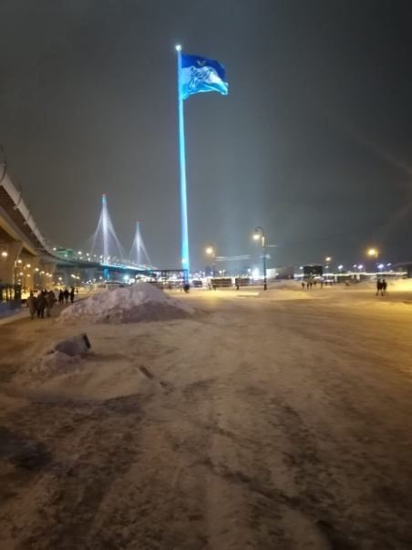
Закрытие футбольного сезона 2023 года
9 декабря на "Газпром Арене" состоялось завершение футбольного года в Санкт-Петербурге.
Наш "Зенит" принимал команду "Пари НН" из Нижнего Новгорода. На стадионе присутствовало 25 000 зрителей, среди которых были наши учащиеся с руководителем ШСК "Аврора" Лебедевым К. А., их родители и друзья.
